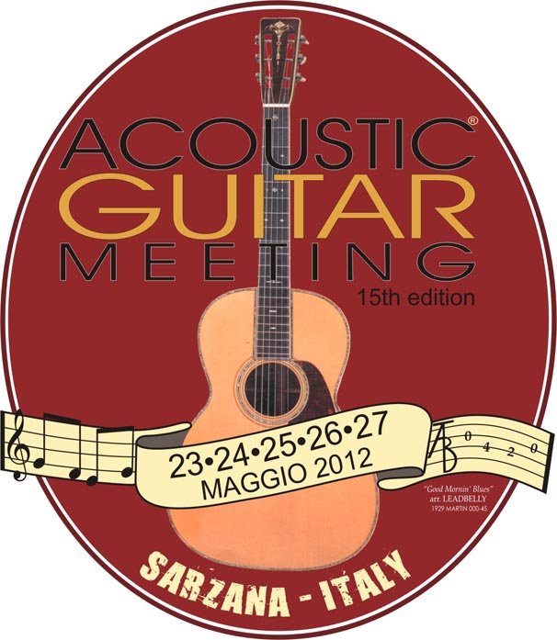

“STATI GENERALI DELLA CHITARRA ACUSTICA IN ITALIA”

Ciao a tutti e ben trovati!
Ecco alcune righe per presentare una conferenza che si terrà domenica 27 maggio alle ore 12 nella Sala delle Capriate della Fortezza Firmafede di Sarzana, all’interno della 15° edizione dell’ACOUSTIC GUITAR MEETING.

Quando all’interno dell’incontro tenutosi nel mese di settembre durante la manifestazione Acoustic Franciacorta si aprì un’interessante confronto sulla situazione attuale della chitarra acustica in Italia, presenti alcuni “storici” nomi del settore, parve subito evidente che l’argomento aveva bisogno di ulteriore discussione e la presenza allargata di un numero maggiore di interlocutori, siano essi musicisti, liutai, organizzatori, ecc.
Vedi reportage di Andrea Carpi su www.chitarra-acustica.net numero di dicembre e articolo di Alessio Ambrosi sulla rivista GTR&Bass di novembre

Ecco quindi la conferenza “Stati generali della chitarra acustica in Italia”, alla luce e testimonianza di un’indubbia crescita della scena negli ultimi anni.
Questa nuova situazione induce ad una riflessione sul contesto odierno e comunque pone delle questioni che andrebbero analizzate e affrontate, per permettere che tutto ciò abbia un ulteriore sviluppo e soprattutto che ad un incremento nel numero di eventi corrisponda un vero passo in avanti del settore in professionalità e in giusti obiettivi, senza dimenticare che un maggior ordine e coordinamento degli appuntamenti porterebbe sicuramente a migliori risultati.

Allo scopo di fornire spunti di discussione, vorrei provare a mettere sul piatto alcune riflessioni, sperando appunto che possano essere motivo di approfondimento da affrontare insieme a tutti voi. Riflessioni dunque, non certezze, bisognose di un confronto e di una verifica, affinché veramente producano benefici e crescita.

I luoghi geografici
Come appena accennato prima, la maggior parte dei festival ed eventi si svolgono nel nord-centro Italia, lasciando il sud ancora vuoto di opportunità e costringendo molti appassionati a percorrere chilometri su chilometri per partecipare ad una manifestazione e incontrare il chitarrista amato. Forse è il caso che qualcuno degli amici meridionali prenda il coraggio di organizzare qualcosa in merito, magari anche con l’aiuto di qualcuno più esperto? Da parte nostra con piacere abbiamo colto l’opportunità di allestire uno stand dell’Acoustic Guitar Meeting al prossimo nuovo evento “Medimex”, la fiera delle musiche del Mediterraneo, che si svolgerà alla Fiera del Levante di Bari nei prossimi 24-27 novembre. Sarà un’occasione per parlare di chitarre acustiche nel Sud d’Italia.

Location
Sembra dimostrarsi vincente la scelta di organizzare un evento di chitarra acustica all’interno di un edificio storico di prestigio oppure in un luogo all’aperto suggestivo e caratteristico. Il nostro paese è pieno di queste opportunità, nelle città e anche in piccoli centri e luoghi panoramici. La tipologia di spettacolo, spesso con solisti o comunque non bisognosa di palchi di grandi dimensioni, è rispettosa dei luoghi e dei contesti; dato il contenuto “acustico” non c’è mai bisogno di volumi troppo elevati e c’è la possibilità di avere un contatto diretto e attento con il concerto che si sta svolgendo. Così credo andrebbe sempre fruita la musica.
Sono opportunità di turismo culturale, occasione di crescita individuale per i cittadini e per tutta l’economia del territorio, capaci inoltre di far rivivere complessi architettonici storici una volta destinati proprio a questo tipo di attività.

Professionalità
Questione molto delicata e di grande importanza. Non sempre al numero crescente di eventi si accompagna un’adeguata professionalità nell’organizzazione e nella conduzione delle manifestazioni. Si deve e si può apprezzare la scesa in campo come organizzatori di tanti appassionati che ambiscono ad avere, nei propri luoghi di nascita o residenza, un festival chitarristico, ma questo non può far crescere la scena solo nel numero di eventi, deve anche portare a un miglioramento del livello di professionalità. Parlo di palchi, impianti audio e tecnici in generale, personale impiegato, promozione, comunicazione, rischio d’impresa, tanti altri dettagli insomma che contribuiscono allo standard qualitativo dell’evento. Non si può pensare che per mettere insieme un concerto o un festival chitarristico basti avere una bella location e offrire a musicisti stranieri in arrivo dell’ottimo cibo e vino italiani!

Qualche riflessione, magari anche un po’ provocatoria: perché tanti appassionati “dilettanti” non affrontano in modo serio e coraggioso il salto di divenire dei “professionisti” del settore, oppure non cercano l’affiancamento di qualcuno esperto e capace di consigliare in modo professionale? Quali sono le motivazioni che portano a creare un appuntamento chitarristico sul proprio territorio? Si dovrebbe riflettere se sia sola ambizione personale o voglia anche di contribuire alla crescita della scena generale, con un sano e onesto desiderio di offrire un prodotto qualitativamente valido e di far tornare i conti a fine manifestazione. Inoltre, dal momento che abbiamo in Italia molti chitarristi in cerca di una carriera artistica, forse qualcuno potrebbe prendere in esame anche l’idea di formarsi per altri ruoli del settore, quale appunto quello del promoter e organizzatore di eventi musicali? Molti potrebbero avere le giuste capacità e caratteristiche senza avere mai pensato di poterle sviluppare! Abbiamo grande bisogno in Italia di persone capaci in altri ruoli dell’economia musicale, questo ci farebbe crescere e ci avvicinerebbe ad altri paesi nel mondo che hanno invece una scena con molti più attori professionali. Credo che fare l’organizzatore musicale di professione, onesto ed appassionato, dia altrettante soddisfazioni del salire su un palco, solo che il palco è più grande e forse anche più rischioso!
E poi, in ultimo, non farà bene a tutti una riflessione sulla sana modestia, sulle comunicazioni a volte un po’ troppo baldanzose e sul dovere invece di applicazione nel lavoro e nella ricerca continua del miglioramento e di contenuti validi?

Eventi collaterali, liutai ed espositori
Sempre più spesso si affianca ad una proposta concertistica il “contorno” di espositori di strumenti musicali, siano essi liutai che aziende costruttrici e importatrici. Ho detto “contorno” perché solo questo sembra essere la considerazione che questo aspetto abbia all’interno di alcune manifestazioni. Alcune altre domande spunto di approfondimenti: si riflette abbastanza per l’interesse degli espositori, considerando che gli sforzi economici da loro affrontati per essere presenti (viaggi, alloggi, spese varie per la permanenza, costi degli spazi espositivi) meritano un impegno di altrettanta entità da parte dell’organizzatore, per garantire promozione dell’evento, comunicazione, lavoro di vario genere al fine di portare un pubblico interessato, insomma tentarle tutte per soddisfare le loro aspettative?
Si cerca di formarsi in questa attività di organizzazione, molto delicata perché parliamo di economia del settore, partecipando e traendo esperienza dalle grandi fiere nazionali e internazionali? Queste ultime andrebbero rispettate, promosse, frequentate, senza sovrapporre eventi negli stessi giorni, non dimenticando che una crescita comune porta, come dimostrato, ad una crescita dei singoli eventi. Un festival può essere bellissimo e riuscito anche senza la presenza di espositori, o se li chiamiamo, lavoriamo per loro?

Contenuti
Non si potrebbe forse pensare che, al di là dei soliti modelli scontati, varrebbe la pena proporre idee e contenuti nuovi, mai a discapito della qualità musicale, ma con proposte innovative e coraggiose. Crediamo che valga la regola, per una crescita della cultura musicale di tutti in contrapposizione a una scena commerciale imperante, di offrire concerti più ricchi di contenuti possibili, vari, spettacolari, ovviamente sempre con la chitarra acustica al centro del progetto. Che soddisfazione quando dopo un concerto non si alzano soddisfatti solo i chitarristi in platea, ma anche mogli, parenti e amici!

Conclusioni
Ripeto, tutti questi pensieri sono solo alcuni spunti e riflessioni per una discussione più ampia, con ancora maggiori contenuti e che coinvolga quanti più addetti del settore ed interessati possibili.
Vi aspettiamo tutti domenica 27 maggio alle ore 12 all’interno della Fortezza Firmafede di Sarzana e dell’Acoustic Guitar Meeting, 15a edizione.

Alessio Ambrosi

